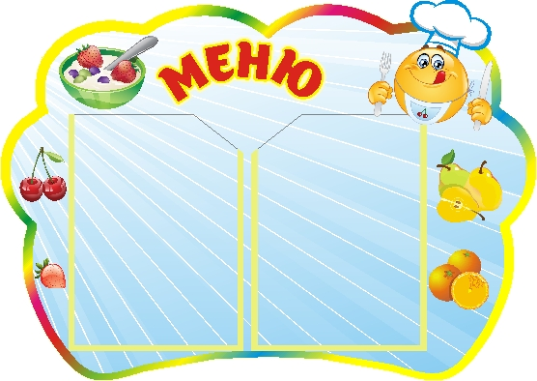**26.09.2024 г.**

УТВЕРЖДАЮ:

Директор МБОУ «СОШ 3»

___Т.Н.Конохова

|  |  |  |  |  |  |  |
| --- | --- | --- | --- | --- | --- | --- |
| **Наименование блюда** | **Выход, г** | **Б** | **Ж** | **У** | **Энергетическая ценность** | **Цена** |
| **Завтрак для обучающихся возрастной группы 7-11 лет** | | | | | | |
| Рыба, запеченная в сметанном соусе/картофельное пюре | 240 | 9,7 | 11,2 | 36,5 | 285,8 | **70-92** |
| Кофейный напиток на молоке | 200 | 3,2 | 2,7 | 16,0 | 100,6 | **11-94** |
| Хлеб пшеничный | 30 | 2,0 | 0,3 | 15,1 | 70,6 | **1-93** |
| Хлеб ржаной | 20 | 1,1 | 0,2 | 9,8 | 45,6 | **1-66** |
| Овощи натуральные свежие помидоры | 60 | 0,7 | 0,1 | 2,1 | 12,0 | **7-26** |
| ***итого*** | **550** | **16,7** | **14,4** | **79,4** | **514,5** | **93-71** |
| **Обед для обучающихся возрастной группы 7 лет и старше** | | | | | | |
| Зеленый горошек консервированный | 60 | 2,1 | 1,0 | 4,3 | 33,7 | **19-32** |
| Борщ | 250 | 1,6 | 4,9 | 8,6 | 91,3 | **14-32** |
| Печень, тушенная в соусе | 100 | 12,7 | 8,8 | 3,8 | 159,0 | **40-15** |
| Каша вязкая (гречневая) | 150 | 4,6 | 5,0 | 20,5 | 145,5 | **8-38** |
| Хлеб пшеничный | 60 | 4,1 | 0,5 | 30,1 | 140,3 | **3-85** |
| Хлеб ржаной | 30 | 1,7 | 0,3 | 14,8 | 69,0 | **2-49** |
| Кисель из сока плодового натурального | 200 | 0,1 | 0,1 | 22,5 | 114,4 | **4-61** |
| Фрукты свежие (яблоки, груши,мандарины) | 100 | 0,4 | 0,4 | 9,8 | 47,0 | **7-00** |
| **итого** | **950** | **27,3** | **21,0** | **114,3** | **800,2** | **100-12** |